지역·연령·성별·프로모션 기반 매출 성장 기회 세그먼트 분석 보고서
서울 지역 신선식품 판매 데이터 기반 매출 성장 기회 발굴 및 실행 전략

Executive Summary
본 보고서는 2025년 5월 1일부터 14일까지 2주간 서울 지역에서 발생한 836건의 신선식품 판매 데이터를 지역(ship-city), 연령대, 성별, 프로모션(promotion-ids) 등 다차원 세그먼트 기준으로 종합 분석하여 매출(Amount) 성장 기회가 큰 고객 세그먼트와 지역을 식별하고, 각 기회에 대해 우선순위와 실행 전략, 예상 매출 impact를 제시한다. 분석은 시장규모(30%), 성장성(30%), 프로모션 침투율 갭(25%), AOV(평균 객단가) 갭(15% [1])의 4개 지표를 정규화·가중합한 기회 점수(Opportunity Score)를 기준으로 지역 및 세그먼트를 순위화하였으며, 각 Top 기회에 대해 conservative/baseline/optimistic 3단계 시나리오로 예상 증분매출을 산출하였다.
분석 결과 도출된 4대 핵심 성장 기회는 다음과 같다. 1순위는 중랑구의 성장 모멘텀 가속으로, 1주차 대비 2주차 매출 성장률이 71.73%p [2] 에 달해 baseline 시나리오 기준 258,533원의 [3] 증분매출(해당 지역 2주차 매출 대비 +53.9%)이 기대된다. 2순위는 40대 여성 세그먼트의 AOV 개선으로, 현재 AOV가 전체 평균보다 1,175원 낮아 이를 좁히면 baseline 48,749원의 [4] 증분매출이 가능하다. 3순위는 서초구 등 고AOV·저매출 지역의 수요 확대로 baseline 48,451원 [5], 4순위는 매출 1위 지역인 중구의 프로모션 침투율 상향으로 baseline 18,300원의 [6] 증분매출이 예상된다.
4대 기회의 baseline 시나리오 총 증분매출은 374,034원으로 [7] 전체 매출(16,431,923원 [8]) 대비 약 2.3% [9]에 해당하며, 시나리오 범위는 conservative 239,827원 ~ optimistic 534,121원으로 추정된다. 다만 교차 세그먼트 분석의 표본 수가 조합당 3~7건 수준으로 작아 세부 세그먼트 결론은 방향성 지표로 해석할 필요가 있으며, 원본 데이터에 Status(취소/반품) 컬럼이 부재하여 취소율 기반 효율성 지표는 산출하지 못한 점을 분석의 한계로 명시한다.

데이터 개요 및 분석 범위
분석에 사용된 데이터는 서울 지역 신선식품 판매 기록 836건으로, 분석 기간은 2025년 5월 1일부터 14일까지 2주간이다. 요청된 모든 분석 축(ship-state, ship-city, 연령대, 성별, promotion-ids, Amount)이 단일 판매 데이터 파일에 포함되어 있어 별도 결합 없이 분석이 가능했다.

데이터 범위 및 전제
ship-state 컬럼은 전체 836건이 모두 '서울' 단일값으로 기록되어 있어 광역 지역 간 비교는 불가능했으며, 이에 따라 지역 분석은 ship-city(구 단위, 25개 구) 중심으로 수행하였다. 분석 기간이 2주로 제한되어 월별 시계열 분석 대신 1주차(5/1~5/7)와 2주차(5/8~5/14) 간 주차별 성장률 비교로 시간축 분석을 조정하였다. promotion-ids 컬럼의 결측 346건은 프로모션 '미적용' 주문으로 정상 처리하였으며, 중복 레코드는 발견되지 않았다.
연령·성별 데이터는 Age Group, Gender 컬럼으로 원본에 포함되어 있어 별도 추정 없이 활용하였다. 다만 원본 데이터에 주문 상태(Status, 취소/반품 여부)를 나타내는 컬럼이 존재하지 않아 취소율 기반의 효율성 지표는 산출하지 않았으며, 이는 보고서 전반의 명확한 한계로 전제한다. 전체 매출은 16,431,923원 [8] , 평균 객단가(AOV)는 19,655 [10].41원으로 집계되었다.

지역(ship-city) 분석
서울시 25개 구별 매출 집중도와 효율성을 파악하기 위해 구별 총매출, 주문수, AOV, 매출 점유율 및 누적 기여도(파레토 분석)를 산출하였다. 이를 통해 매출 규모가 큰 지역과 상대적으로 저평가된 고잠재 지역을 구분하였다.
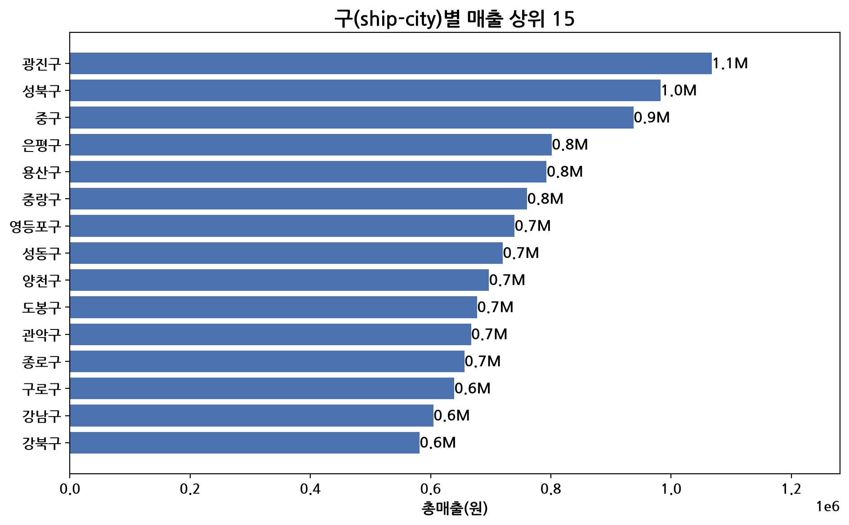
그림 1: 구별 매출 상위 15개 지역
매출 1위 지역은 광진구로 1,067,511원 [11](점유율 6.50% [12])을 기록하였으며, 2위 성북구(982,196원 [13]), 3위 중구(937,520원 [14])가 뒤를 이었다. 상위 19개 구가 전체 매출의 약 80%를 차지하는 파레토 집중 구조를 보여, 소수 지역에 매출이 상당히 집중되어 있음을 확인하였다. 25개 구의 매출 중앙값은 639,364원 [15], 주문수 중앙값은 34.0건으로, 이 기준선 대비 저AOV·충분수요 지역(성동구, 도봉구, 종로구, 강북구, 서대문구, 동대문구)은 단가 개선 기회가, 고AOV·저매출 지역(강남구, 강서구)은 수요 확대 기회가 각각 존재하는 것으로 나타났다.

연령대 x 성별 세그먼트 분석
연령대(5개 구간)와 성별(2개)을 교차하여 매출·AOV 분포와 선호 카테고리를 분석함으로써 고가치 세그먼트와 카테고리 적합도를 파악하였다. 아래 히트맵은 연령대x성별 조합별 매출 규모를 시각화한 것이다.
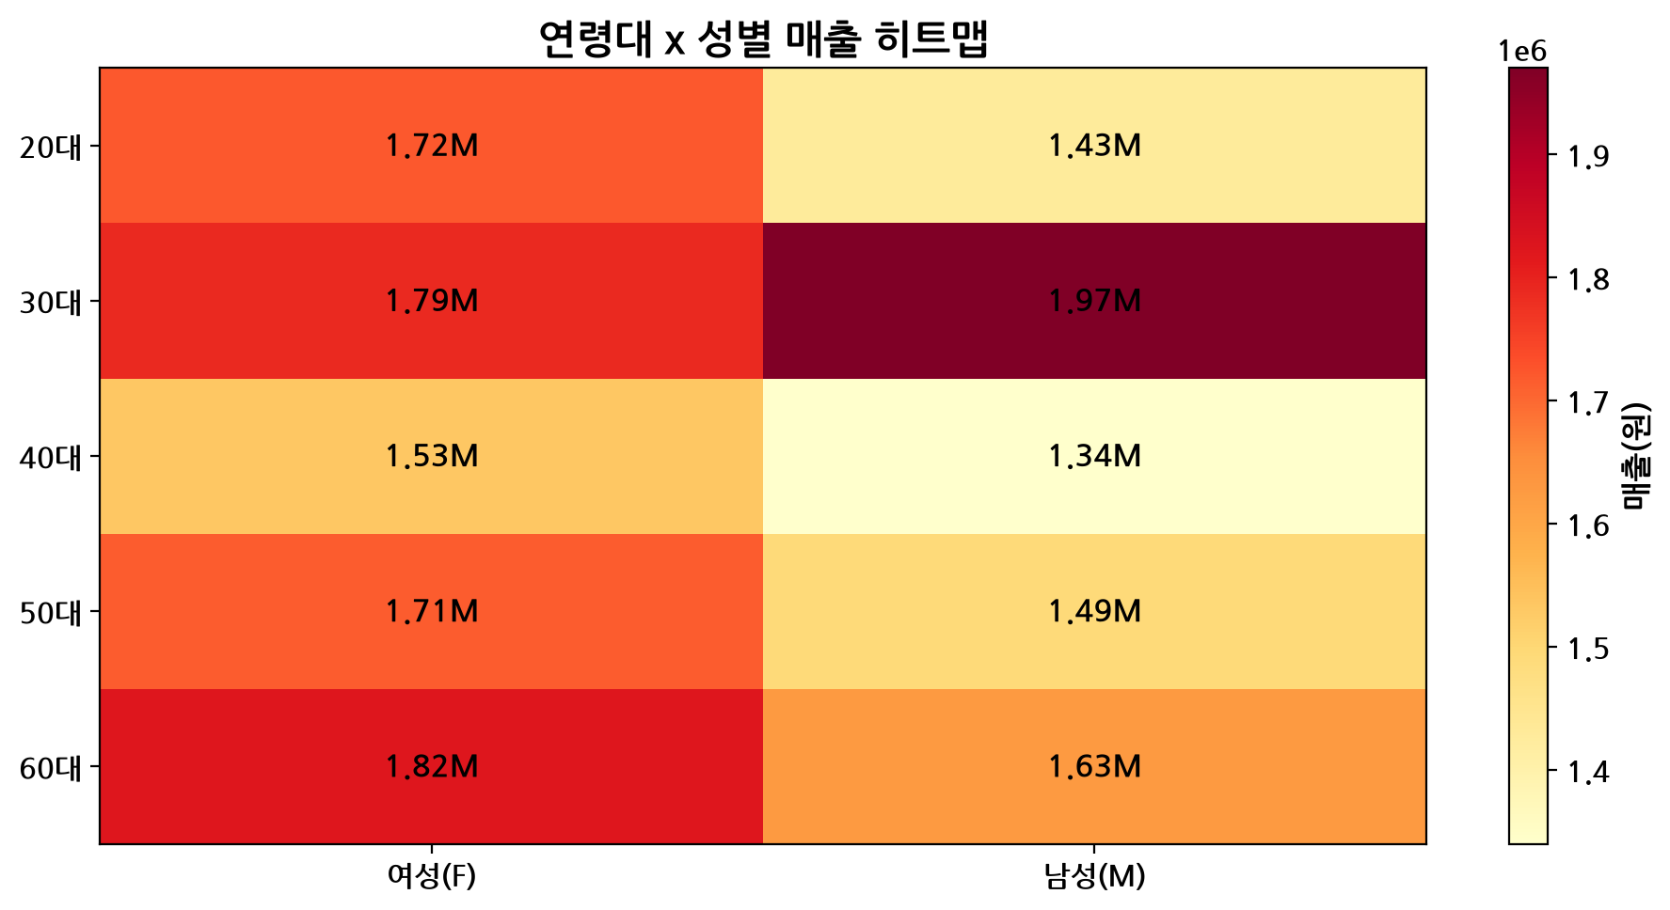
그림 2: 연령대x성별 매출 히트맵
연령대별로는 30대가 3,758,703원 [16](점유율 22.87%)으로 가장 높은 매출을 기록했으며, 60대 3,446,426원 [17], 50대 3,204,335원이 [18] 뒤를 이었다. 성별로는 여성(F)이 8,577,786원 [19](점유율 52.20%)으로 남성(M) 7,854,137원 [20](점유율 47.80%)보다 높은 매출을 보였다. 연령대별 선호(매출 1위) 카테고리는 20대는 헤어/바디/구강(619,654원), 30대는 건강식품(631,961원), 40~60대는 공통적으로 간편식/밀키트/샐러드 카테고리가 1위를 차지하여, 연령이 높아질수록 간편식 선호가 뚜렷해지는 패턴을 확인하였다.

프로모션(promotion-ids) 효과 분석
promotion-ids 컬럼을 파싱하여 프로모션 적용 여부에 따른 매출·AOV·건수 차이와 유형별 효과, 지역별 침투율 갭을 분석하였다. 이는 프로모션이 실제 객단가 상승에 기여하는지, 그리고 어느 지역에서 활용도가 낮은지를 파악하기 위함이다.
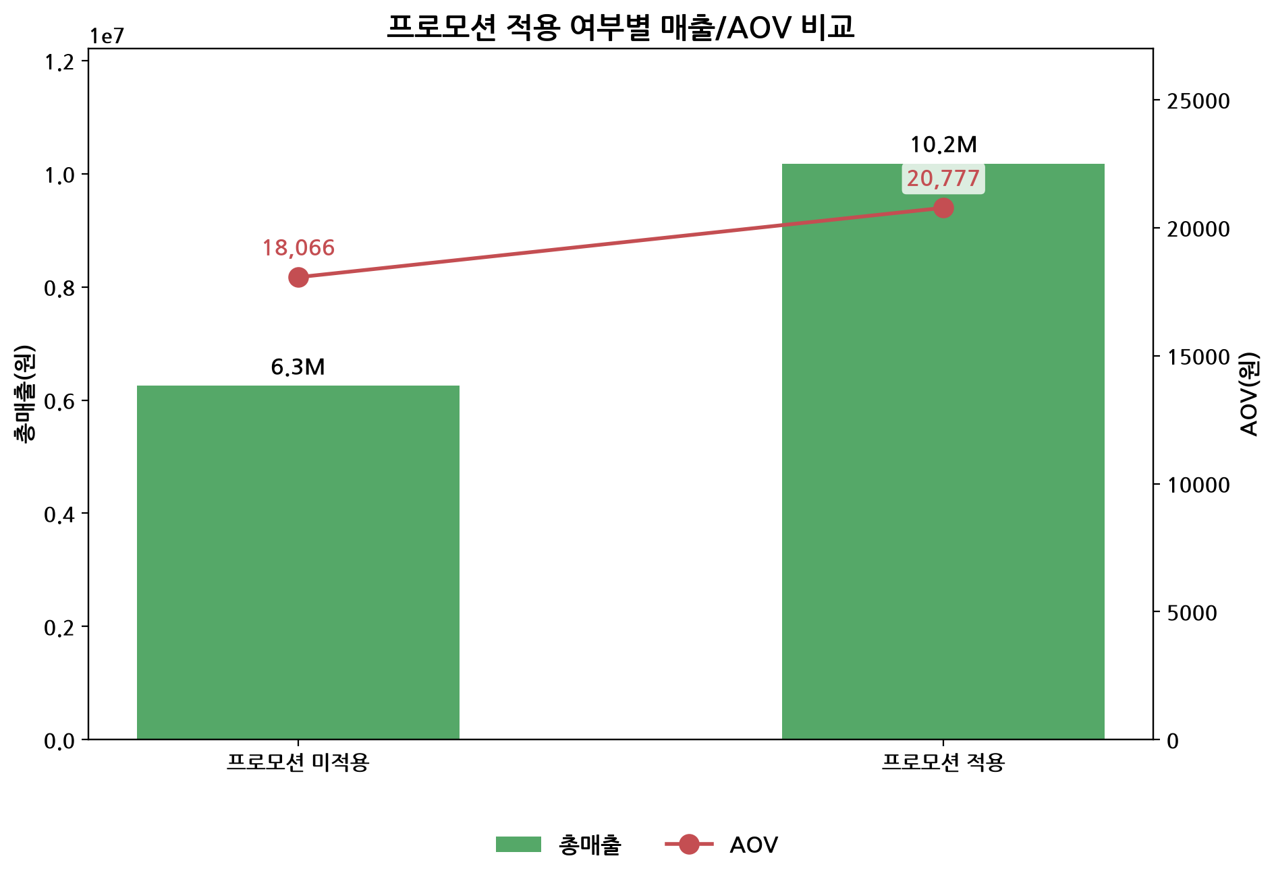
그림 3: 프로모션 적용 여부별 매출·AOV 비교
전체 프로모션 침투율(건수 기준)은 58.61% [21](490건/836건)이며, 매출 기준으로 환산한 적용 주문 매출 점유율은 61.96%로 다소 높게 나타난다. 두 수치는 각각 분모를 주문건수와 매출액으로 달리 정의한 것으로 모두 유효하나, 혼용 시 오해를 유발할 수 있어 본 보고서에서는 '건수 기준 침투율'과 '매출 기준 점유율'을 구분하여 명시한다. 프로모션 적용 주문의 AOV는 20,777 [22].49원으로 미적용 주문의 AOV 18,066 [23].34원보다 15.0% [1] 높아, 프로모션이 객단가 상승에 유의미하게 기여함을 확인하였다. 프로모션 유형별로는 NEWCUSTOMER(1,182,430원), WEEKEND20(1,180,940원), FRUITPROMO5(1,129,783원 [24]) 순으로 매출이 높았다. 지역별 프로모션 침투율이 가장 낮은 지역은 서초구(41.38% [25]), 마포구(42.86% [26]), 강동구(42.86% [26]) 순으로, 이들 지역은 프로모션 확대를 통한 AOV 개선 여지가 상대적으로 크다.

시간축 성장 분석 및 교차 세그먼트 분석
분석 기간이 2주로 제한되어 있어 월별 추세 대신 1주차와 2주차 간 매출 성장률을 비교하였으며, 지역x연령대x성별x프로모션 적용 여부를 교차한 세그먼트별 매출 집중도도 함께 살펴본다.
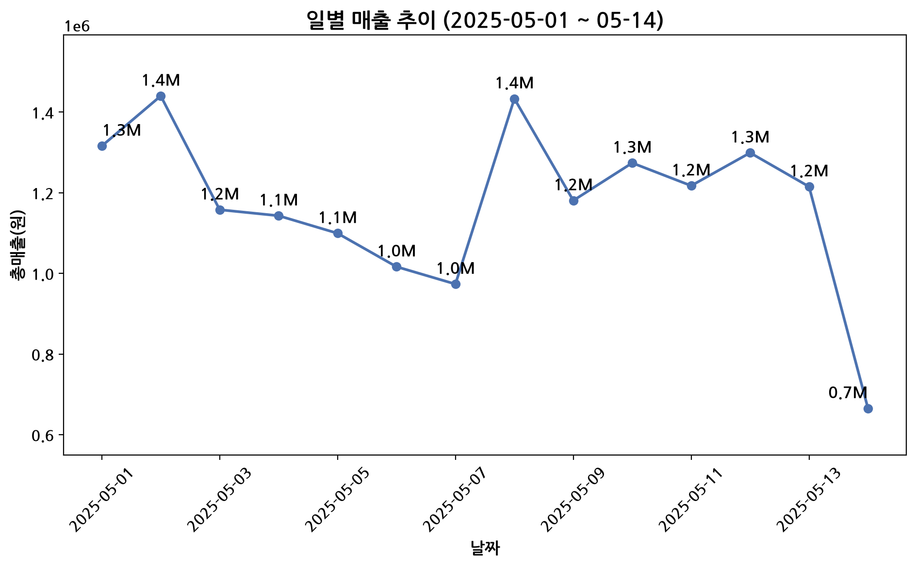
그림 4: [27] 일별 매출 추이 (5/1~5/14)
1주차(5/1~5/7) 매출은 8,146,720원 [28], 2주차(5/8~5/14) 매출은 8,285,203원으로 [29] 전체 성장률은 +1.70% [30]에 그쳤으나, 지역별로는 큰 편차를 보였다. 성장률 상위 지역은 중구(+91.79% [31]), 중랑구(+71.73% [2]), 양천구(+58.81% [32]) 순이었으며, 반대로 성동구(-40.63% [33]), 용산구(-19.87% [34]), 광진구(-12.20% [35])는 2주차 매출이 감소하는 둔화 추세를 보였다.

교차 세그먼트(지역x연령대x성별x프로모션) 분석
지역x연령대x성별x프로모션 적용 여부를 교차한 166개 조합 중 최소 표본 기준(3건 이상)을 충족하는 62개 조합만을 신뢰 가능한 분석 대상으로 선별하였다. 다만 개별 조합의 표본 수가 3~7건 수준으로 작아, 아래 결과는 통계적으로 유의한 결론이 아닌 방향성 참고 지표로 해석해야 한다.
매출 최상위 조합은 광진구-60대-여성-프로모션적용(255,085원 [36], 5건, AOV 51,017원), 성북구-20대-여성-프로모션적용(199,138원 [37], 6건, AOV 33,190원), 영등포구-50대-남성-프로모션적용(158,052원 [38], 5건, AOV 31,610원) 순으로, 상위 교차 세그먼트는 공통적으로 프로모션이 적용된 조합에서 높은 AOV를 보이는 경향이 뚜렷하였다.

성장 기회 우선순위표
지역 및 세그먼트별 성장 기회를 정량적으로 비교하기 위해 시장규모(매출 기여, 30%), 성장성(주차간 성장률, 30%), 프로모션 침투율 갭(25%), AOV 갭(15% [1])의 4개 지표를 min-max 정규화한 뒤 가중합하여 기회 점수(Opportunity Score)를 산출하였다. 아래 버블 매트릭스는 지역별 기회 점수와 시장 규모를 함께 보여준다.
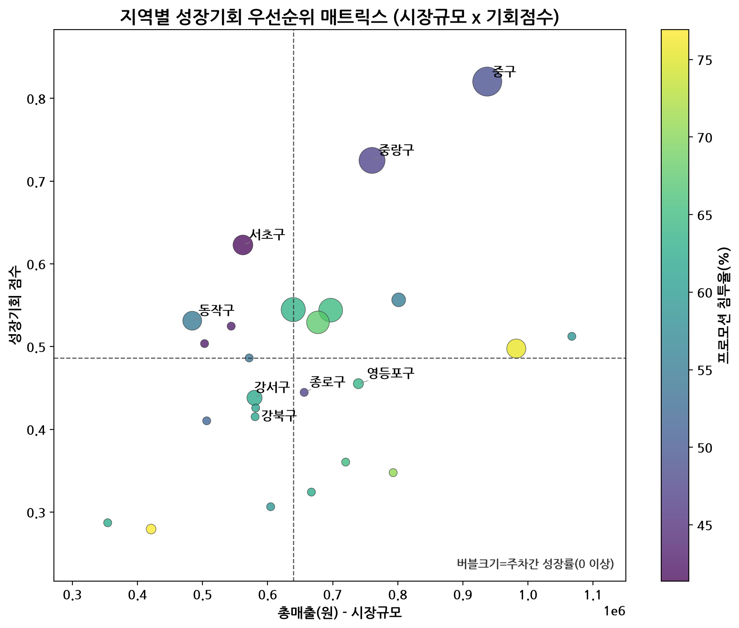
그림 5: 지역별 기회점수 x 시장규모 우선순위 매트릭스
지역 기준 기회 점수 Top3는 중구(0.8203 [39]), 중랑구(0.7250 [40]), 서초구(0.6228) 순으로, 매출 1위 지역임에도 프로모션 침투율이 낮은 중구가 가장 높은 기회 점수를 기록하였다. 세그먼트(연령x성별) 기준으로는 40대 여성(0.6704 [41]), 60대 남성(0.5984), 20대 남성(0.5970) 순으로 기회 점수가 높게 산출되었다.

4대 핵심 성장 기회 우선순위표
아래 표는 기회 점수 기준으로 선정된 4대 핵심 성장 기회와 근거 지표, baseline 예상 impact를 정리한 것이다.
우선  순위 | 기회명 | 기회  점수 | 근거 지표 | baseline  예상 impact(원)
1 | 중랑구 성장모멘텀 가속 | 0.7250 | 1→2주차 성장률 +71.73% [2] | 258,533 [3]
2 | 40대 여성 AOV 개선 | 0.6704 | AOV 갭 1,175원 (전체평균 대비) | 48,749 [4]
3 | 서초구 수요확대 | 0.6228 | 주문 29건 vs 중앙값 34건 | 48,451 [5]
4 | 중구 프로모션 침투율 상향 | 0.8203 | 침투율 48.89% [51] vs 벤치마크 63.89% [52] | 18,300 [6]
표 1: 4대 핵심 성장 기회 우선순위 (baseline 시나리오 기준)

실행 전략 및 매출 Impact 시나리오
각 성장 기회에 대해 conservative/baseline/optimistic 3단계 시나리오로 예상 증분매출을 추정하고, 실행 가능한 타겟·채널·운영 전략과 KPI를 함께 제시한다. 공통 가정으로 프로모션 적용/미적용 AOV 비율(uplift_ratio)은 1.150을 적용하였다.
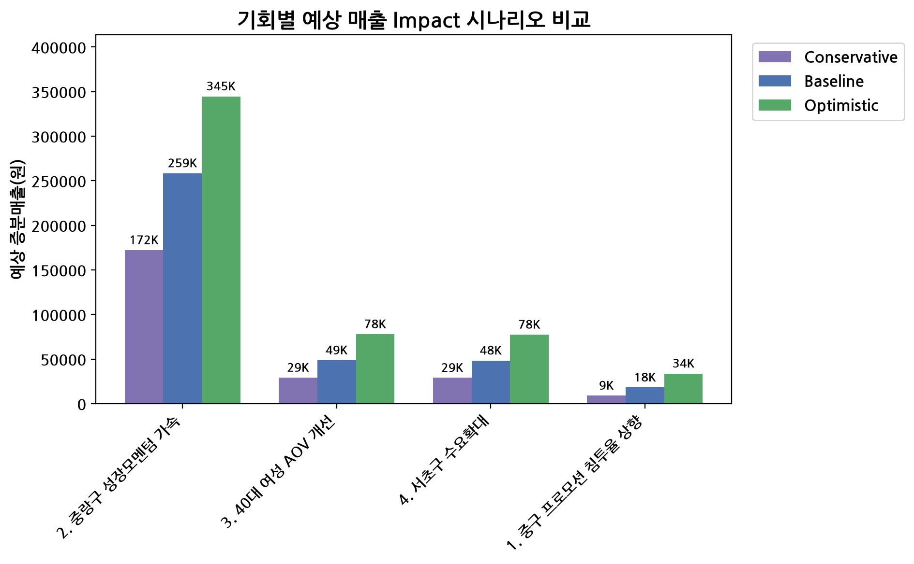
그림 6: [42] 4대 기회별 매출 Impact 시나리오 비교(conservative/baseline/optimistic)

[우선순위 1] 중랑구 성장모멘텀 가속
타겟은 1→2주차 매출 성장률이 70%대인 중랑구, 양천구, 도봉구 등 성장 모멘텀 상위 지역 거주 고객이다. 실행 전략으로는 해당 지역 거주 고객 대상 지역 타겟 디지털 광고와 WEEKEND20 등 고효율 프로모션의 집중 배포, 지역별 선호 카테고리(간편식/밀키트/샐러드, 건강식품) 재고 및 노출 우선 배치, 성장 지역 central fulfillment 우선 배정을 통한 배송 리드타임 관리를 제안한다. KPI는 주차별 매출 성장률(WoW), 신규 고객 비율, 프로모션 전환율이다. 예상 impact는 conservative 172,356원 [43], baseline 258,533원 [3], optimistic 344,711원으로 [44], baseline 기준 중랑구 2주차 매출 대비 +53.9%에 해당하는 가장 큰 단일 impact 기회이다.

[우선순위 2] 40대 여성 세그먼트 AOV 개선
타겟은 40대 여성 세그먼트로, 세그먼트 매출은 1,533,901원 [45](전체의 9.3%)이나 AOV가 18,480 [46].73원으로 전체 평균보다 낮다. 실행 전략으로는 '건강식품+간편식 세트' 등 번들/묶음 구매 유도 프로모션과 교차판매 추천, 간편식/밀키트/샐러드 중심 업셀 상품 라인업 확대, 장바구니 임계값 기반 무료배송·추가혜택 설계를 제안한다. KPI는 세그먼트 AOV, 묶음구매 비율, 재구매율이다. 예상 impact는 conservative 29,249원 [47], baseline 48,749원 [4], optimistic 77,998원으로 [48], 세그먼트 매출 대비 +3.2% 수준이다.

[우선순위 3] 서초구 등 고AOV·저매출 지역 수요 확대
타겟은 서초구, 강남구 등 AOV는 평균 이상이나 주문수가 상대적으로 낮아 수요가 미충족된 것으로 추정되는 지역이다. 실행 전략으로는 NEWCUSTOMER 등 신규고객 획득 프로모션 집중 투입, 지역 커뮤니티 채널 마케팅 확대, 고단가 프리미엄/건강식품 카테고리 노출 강화, 배송 커버리지·속도 점검을 제안한다. KPI는 지역별 신규 주문수, 전환율, 재방문율이다. 예상 impact는 conservative 29,071원, baseline 48,451원 [5], optimistic 77,522원으로 [49], 서초구 매출 대비 +8.6% 수준이다.

[우선순위 4] 중구 프로모션 침투율 상향
타겟은 중구로, 매출 1위 지역(937,520원 [14], 전체의 5.71% [50])이나 프로모션 침투율이 48.89% [51]로 상위 지역 벤치마크(75퍼센타일 63.89% [52])에 미치지 못한다. 실행 전략으로는 미사용 고객 대상 FRESH10OFF, WEEKEND20 등 맞춤 프로모션 코드 발송, 장바구니 이탈 리타겟팅, 결제 단계 자동 추천을 통한 프로모션 노출 UX 개선을 제안한다. KPI는 프로모션 침투율, 프로모션 적용 AOV, 추가 전환 주문수이다. 예상 impact는 conservative 9,150원 [53], baseline 18,300원 [6], optimistic 33,889원으로 [54], 중구 매출 대비 +2.0% 수준이나 이미 성숙한 시장에서 리스크가 낮은 최적화형 기회라는 점에서 의미가 있다.

종합 요약
4대 기회의 baseline 시나리오 총 증분매출은 374,034원으로 [7] 전체 매출(16,431,923원 [8]) 대비 약 2.3% [9]에 해당하며, 시나리오별 범위는 conservative 239,827원 ~ optimistic 534,121원이다. 단일 기회로는 중랑구 성장모멘텀 가속(baseline 258,533원 [3])이 가장 큰 impact를 가지며, 전사 차원에서는 프로모션 전체 침투율을 높이고(AOV uplift 비율 활용) 성장 추세 지역에 자원을 우선 배분하는 전략이 가장 효율적인 것으로 판단된다.

리스크 및 한계, 추가 데이터 제안
본 분석은 검증 단계에서 재계산을 통해 핵심 수치의 정확성을 확인하였으나, 데이터 자체의 구조적 한계와 추정 방식에 따른 리스크가 존재하여 해석 시 유의가 필요하다.

데이터 한계
첫째, ship-state 컬럼이 전체 836건에서 '서울' 단일값으로만 기록되어 있어 광역 지역 간 비교 분석이 불가능했으며, 지역 분석은 ship-city(구 단위)로 대체하였다. 둘째, 분석 기간이 2주(5/1~5/14)로 짧아 월별 추세나 계절성을 반영한 분석이 어려웠고, 1→2주차 성장률 역시 단기 변동성에 민감할 수 있다. 셋째, 원본 데이터에 Status(취소/반품) 컬럼이 존재하지 않아 취소율 기반 효율성 지표를 산출하지 못했다. 넷째, 프로모션 침투율 지표가 건수 기준(58.61% [21])과 매출 기준(61.96%) 두 가지로 산출되어 용어 사용에 혼동이 발생할 수 있으므로, 본 보고서에서는 두 지표를 명확히 구분하여 표기하였다.

분석 방법상 리스크
교차 세그먼트(지역x연령대x성별x프로모션) 분석에서 신뢰 가능 기준(표본 3건 이상)을 충족한 62개 조합의 개별 표본 수가 3~7건 수준으로 작아, 세부 세그먼트별 결론은 통계적으로 유의한 결과가 아닌 방향성 참고 지표로 해석해야 한다. 또한 impact 시나리오는 벤치마크 수준 도달, 전체 평균 수준 개선 등 명시된 가정에 기반한 추정치로, 실제 마케팅 실행 시 외부 요인(계절성, 경쟁 환경, 프로모션 예산)에 따라 결과가 달라질 수 있다.

추가 확보가 필요한 데이터
향후 분석 정교화를 위해 다음 데이터의 추가 확보를 제안한다. ① 주문 상태(Status, 취소/반품/배송완료 여부) 컬럼: 취소율 기반 운영 효율성 지표 산출에 필요하다. ② 3개월 이상의 장기 시계열 데이터: 계절성 및 추세의 통계적 유의성을 확보하기 위함이다. ③ 서울 외 타 광역시·도 데이터: 전국 단위 지역 비교 분석 및 신규 시장 진출 전략 수립에 활용 가능하다. ④ 고객 재구매 여부 및 고객 식별자(customer ID): 재구매율, 고객 생애가치(LTV) 등 리텐션 지표 산출에 필요하다.

결론 및 제언
본 분석을 통해 지역·연령·성별·프로모션 축에서 도출된 4대 핵심 성장 기회를 정리하면 다음과 같다.
- 중랑구 성장모멘텀 가속: 1→2주차 성장률 +71.73% [2]를 레버리지하여 baseline 258,533원의 [3] 가장 큰 단일 impact 확보 가능
- 40대 여성 세그먼트 AOV 개선: 번들/교차판매 전략으로 baseline 48,749원의 [4] 객단가 개선 기대
- 서초구 등 고AOV·저매출 지역 수요 확대: 신규고객 획득 프로모션으로 baseline 48,451원의 [5] 수요 창출 가능
- 중구 프로모션 침투율 상향: 이미 매출 1위인 성숙 시장에서 baseline 18,300원의 [6] 저리스크 최적화 기회
- 4대 기회 baseline 합산 374,034원 [7](전체 매출 대비 약 2.3% [9])을 우선 실행 과제로 설정하고, 성과 측정 후 중랑구·양천구·도봉구 등 유사 성장 추세 지역으로 전략을 확산할 것을 제언

데이터 출처 및 계산 근거
[1] 프로모션 적용시 AOV 상승률(%): (promo_aov - nopromo_aov) / nopromo_aov * 100
[2] 중랑구 주차간 매출 성장률(%): (week2_amount - week1_amount)/week1_amount*100 WHERE ship-city=X
[3] 중랑구 성장모멘텀 가속 - baseline 증분매출(차기2주): week2_amount (growth_pct0.75)/100
[4] 40대F 세그먼트 AOV 개선 - baseline 증분매출: orders (overall_aov - segment_aov) 0.5
[5] 서초구 수요확대 - baseline 증분매출: max(median_city_orders - current_orders,0) 0.5 city_aov
[6] 중구 프로모션 침투율 상향 - baseline 증분매출: additional_orders(target-current penet) nopromo_AOV (uplift_ratio-1)
[7] 4대 기회 baseline 시나리오 증분매출 합계: SUM(opp1_base, opp2_base, opp3_base, opp4_base)
[8] 전체 매출 합계: SUM(Amount)
[9] 4대 기회 baseline 증분매출의 전체매출 대비 비중(%): total_baseline_impact / total_amount * 100
[10] 전체 평균 객단가(AOV): AVG(Amount)
[11] 광진구 총매출: SUM(Amount) WHERE ship-city=X
[12] 광진구 매출 점유율(%): city_amount / total_amount * 100
[13] 성북구 총매출: SUM(Amount) WHERE ship-city=X
[14] 중구 총매출: SUM(Amount) WHERE ship-city=X
[15] 구로구 총매출: SUM(Amount) WHERE ship-city=X
[16] 30대 총매출: SUM(Amount) WHERE Age Group=X
[17] 60대 총매출: SUM(Amount) WHERE Age Group=X
[18] 50대 총매출: SUM(Amount) WHERE Age Group=X
[19] 성별(F) 총매출: SUM(Amount) WHERE Gender=X
[20] 성별(M) 총매출: SUM(Amount) WHERE Gender=X
[21] 전체 프로모션 침투율(적용 주문 비중,%): COUNT(has_promo=True)/COUNT()100
[22] 프로모션 적용 주문 AOV: AVG(Amount) WHERE promotion-ids IS NOT NULL
[23] 프로모션 미적용 주문 AOV: AVG(Amount) WHERE promotion-ids IS NULL
[24] 프로모션 FRUITPROMO5 총매출: SUM(Amount) WHERE promotion-ids=X
[25] 서초구 프로모션 침투율(%): AVG(has_promo)*100 WHERE ship-city=X
[26] 마포구 프로모션 침투율(%): AVG(has_promo)*100 WHERE ship-city=X
[27] 종로구 매출 점유율(%): city_amount / total_amount * 100
[28] 1주차(5/1-5/7) 총매출: SUM(Amount) WHERE day<=7
[29] 2주차(5/8-5/14) 총매출: SUM(Amount) WHERE day>=8
[30] 주차간(1주차->2주차) 매출 성장률(%): (week2_amount - week1_amount) / week1_amount * 100
[31] 중구 주차간 매출 성장률(%): (week2_amount - week1_amount)/week1_amount*100 WHERE ship-city=X
[32] 양천구 주차간 매출 성장률(%): (week2_amount - week1_amount)/week1_amount*100 WHERE ship-city=X
[33] 성동구 주차간 매출 성장률(%): (week2_amount - week1_amount)/week1_amount*100 WHERE ship-city=X
[34] 용산구 주차간 매출 성장률(%): (week2_amount - week1_amount)/week1_amount*100 WHERE ship-city=X
[35] 광진구 주차간 매출 성장률(%): (week2_amount - week1_amount)/week1_amount*100 WHERE ship-city=X
[36] 교차세그먼트[광진구/60대/F/프로모적용] 매출: SUM(Amount) WHERE ship-city=X AND Age Group=Y AND Gender=Z AND has_promo=W
[37] 교차세그먼트[성북구/20대/F/프로모적용] 매출: SUM(Amount) WHERE ship-city=X AND Age Group=Y AND Gender=Z AND has_promo=W
[38] 교차세그먼트[영등포구/50대/M/프로모적용] 매출: SUM(Amount) WHERE ship-city=X AND Age Group=Y AND Gender=Z AND has_promo=W
[39] 중구 성장기회 점수: 0.30norm(매출)+0.30norm(성장률)+0.25norm(프로모갭)+0.15norm(AOV갭)
[40] 중랑구 성장기회 점수: 0.30norm(매출)+0.30norm(성장률)+0.25norm(프로모갭)+0.15norm(AOV갭)
[41] 40대 F 세그먼트 성장기회 점수: 0.30norm(매출)+0.30norm(성장률)+0.25norm(프로모갭)+0.15norm(AOV갭)
[42] 성북구 매출 점유율(%): city_amount / total_amount * 100
[43] 중랑구 성장모멘텀 가속 - conservative 증분매출(차기2주): week2_amount (growth_pct0.5)/100
[44] 중랑구 성장모멘텀 가속 - optimistic 증분매출(차기2주): week2_amount * growth_pct/100
[45] 40대 F 세그먼트 총매출: SUM(Amount) WHERE Age Group=X AND Gender=Y
[46] 40대 F 세그먼트 AOV: AVG(Amount) WHERE Age Group=X AND Gender=Y
[47] 40대F 세그먼트 AOV 개선 - conservative 증분매출: orders (overall_aov - segment_aov) 0.3
[48] 40대F 세그먼트 AOV 개선 - optimistic 증분매출: orders (overall_aov - segment_aov) 0.8
[49] 서초구 수요확대 - optimistic 증분매출: max(median_city_orders - current_orders,0) 0.8 city_aov
[50] 중구 매출 점유율(%): city_amount / total_amount * 100
[51] 중구 프로모션 침투율(%): AVG(has_promo)*100 WHERE ship-city=X
[52] 프로모션 침투율 벤치마크(상위 75퍼센타일, 성장잠재력 계산 기준): QUANTILE(city_promo_penetration, 0.75)
[53] 중구 프로모션 침투율 상향 - conservative 증분매출: additional_orders(target-current penet) nopromo_AOV (uplift_ratio-1)
[54] 중구 프로모션 침투율 상향 - optimistic 증분매출: additional_orders(target-current penet) nopromo_AOV (uplift_ratio-1)

